**线粒体三羧酸循环代谢产物调控生理和疾病**

翻译：郝 星 首都医科大学附属北京安贞医院

审校：周荣华 四川大学华西医院

**【摘要】**

线粒体是调节多种细胞功能和决定细胞命运的信号细胞器。线粒体通过多种机制将信息适度传达给细胞的其他部分。最近的证据揭示了三羧酸循环（TCA）中间产物的一个新的角色，其作为具有调控染色质修饰、DNA甲基化、低氧反应和免疫功能的信号分子，被公认为是生物合成的重要因素。本文综述了不同环境下、不同TCA代谢产物的堆积在调控细胞功能和命运的多重机制。我们将关注这些代谢产物介导的信号是如何影响生理和疾病的。

**一 前言**

线粒体是为细胞存活和生长提供ATP及代谢产物的细胞器。线粒体对来自细胞核的命令作出执行反应。细胞核的基因表达变化通过一种称为“顺行调节”的机制促进线粒体的生物发生或增加线粒体的呼吸活动以满足细胞的需要。然而，目前已明确的是，线粒体和细胞核均保持双向调节。细胞在参与复杂和高要求的细胞功能（包括分化或适应压力）之前，要检查线粒体代谢是否合适。线粒体通过“逆行信号”调节不同基因的表达，促进细胞功能的多样化。不同细胞类型对线粒体的需求不同，且受微环境的影响较大。

线粒体主要通过四个重要机制与其它细胞器进行信号传递，包括：释放细胞色素c诱导细胞死亡，激活AMP活化蛋白激酶（AMPK）控制线粒体分裂和融合，产生活性氧物质（ROS）激活转录因子，以及释放线粒体DNA（mtDNA）以激活免疫反应（图1）。最近的研究揭示了第五种机制，即线粒体通过释放TCA代谢中间产物以调控细胞命运和功能（图2）。TCA循环代谢产物主要被认为是细胞代谢的副产物，对核苷酸、脂质和蛋白质等大分子的生物合成具有重要意义。除了维持细胞内稳态的这一基本功能，人们很快意识到，TCA中间代谢产物也参与控制染色质修饰、DNA甲基化和蛋白质翻译后修饰以改变其功能。这篇综述的目的是强调TCA循环代谢产物的信号作用，以及其含量（堆积程度）的变化如何调控生理和疾病。

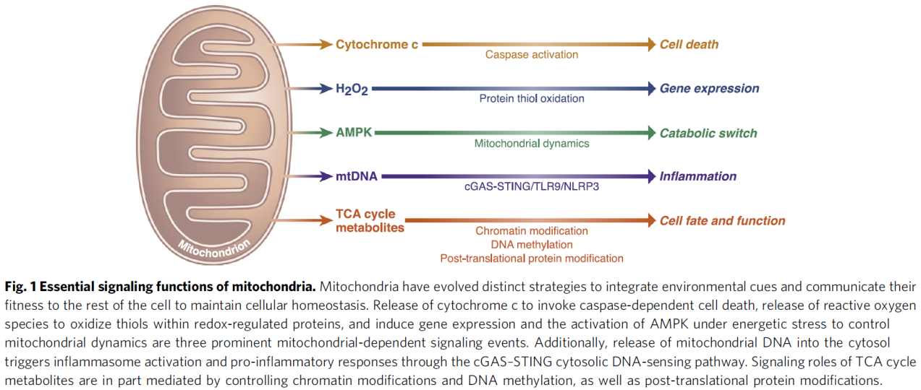

**图1线粒体的基本信号功能。**线粒体已经进化出不同的策略来整合环境信号，并将其功能传达给细胞的其它部分，以保持细胞内环境平衡。释放细胞色素c激活caspase依赖性细胞死亡，释放ROS氧化还原调节蛋白中的硫醇，在高能应激下诱导基因表达和激活AMPK以控制线粒体动力学，是三个主要的线粒体依赖性信号传导途径。 此外，线粒体DNA释放到胞浆中，通过cGAS–STING胞浆DNA传感通路，激活炎性小体和促炎反应。TCA循环代谢物的信号传导作用部分是通过控制染色质修饰、DNA甲基化以及翻译后蛋白质修饰来介导的。

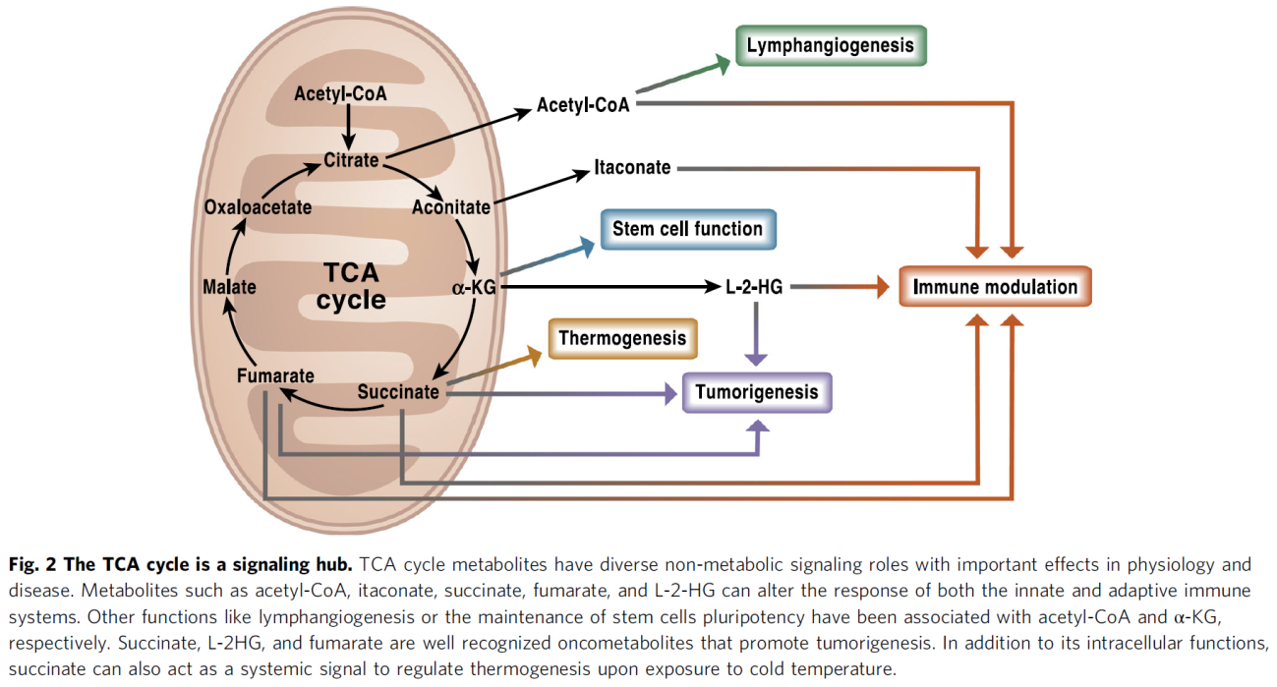

**图2 TCA循环是一个信号传导中心**。TCA循环代谢产物具有多种非代谢信号作用，在生理和疾病中发挥重要作用。乙酰辅酶A、衣康酸、琥珀酸、延胡索酸和L-2-HG等代谢产物可以改变先天性和适应性免疫系统的反应。其它功能，如淋巴管生成或干细胞多能性的维持，分别与乙酰辅酶A和α-KG有关。琥珀酸、L-2HG和延胡索酸是公认的促进肿瘤发生的肿瘤代谢物。琥珀酸除了具有细胞内的功能，还可以作为一种系统信号来调节低温下的产热。

**二 TCA循环及其调节**

**1 TCA循环概述**

TCA循环，也被称为柠檬酸循环或Krebs循环，是在细胞内形成能量代谢的一系列循环反应。TCA循环是细胞代谢的中心，因为多种底物参与其中。TCA循环始于将脂肪酸、氨基酸或丙酮酸氧化产生的双碳乙酰辅酶A与四碳草酰乙酸（OAA）结合生成六碳分子柠檬酸盐的反应。在第二步中，柠檬酸盐转化为其异构体异柠檬酸盐。该循环继续进行两次氧化脱羧，其中异柠檬酸转化为五碳-α-酮戊二酸（α-kG），随后转化为四碳琥珀酰辅酶A，释放两分子CO2，并生成两分子NADH。接下来，琥珀酰辅酶A转化为琥珀酸酯，并与GTP的生成偶联，GTP转化为ATP。琥珀酸被氧化生成四碳延胡索酸。在这个反应中，两个氢原子转移到FAD，产生2FADH。重要的是，执行这一步骤的琥珀酸脱氢酶（SDH）也是电子传递链（ETC）的一部分（图3）。接下来，延胡索酸转化为苹果酸，并进一步转化为OAA，OAA与另一个乙酰辅酶A分子结合以继续TCA循环。

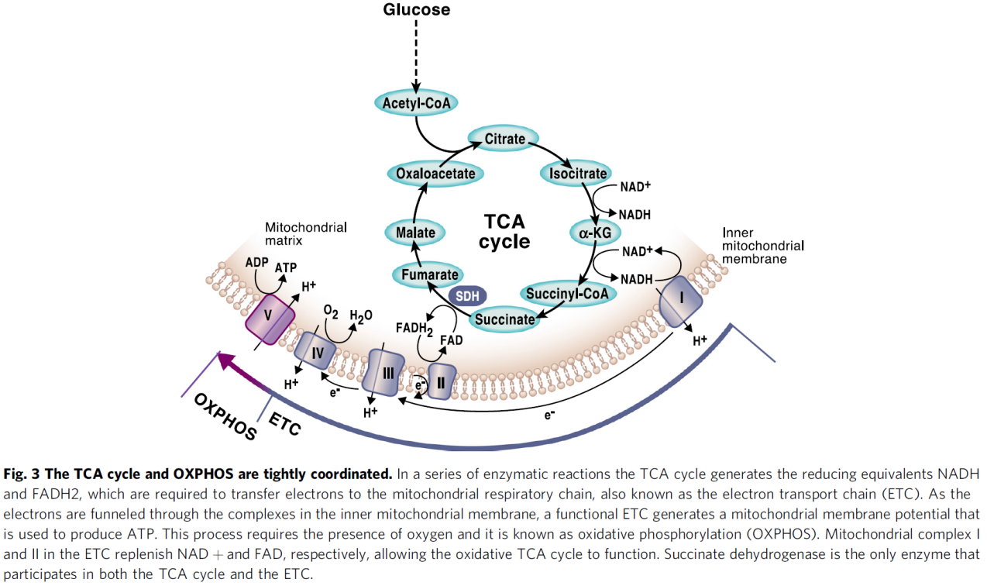

**图3 TCA循环和氧化磷酸化是紧密协调的**。在一系列酶促反应中，TCA循环产生还原当量NADH和FADH2，这是将电子转移到线粒体呼吸链（也称为电子传递链，ETC）所必需的。当电子通过线粒体内膜的复合物时，功能性ETC产生线粒体膜电位，用于产生ATP。这个过程需要氧的存在，称为氧化磷酸化（OXPHOS）。ETC中线粒体复合物I和II分别补充NAD和FAD，使氧化TCA循环发挥作用。琥珀酸脱氢酶是参与TCA循环和ETC的唯一酶。

**2 TCA循环参与合成代谢和分解代谢**

随着TCA循环的进行，TCA代谢产物被运输到胞浆中，在胞浆中它们为大分子合成提供了基础材料。例如，柠檬酸盐被输出到胞浆中，在胞浆中分别转化为OAA和乙酰辅酶a，以促进核苷酸和脂质的合成。重要的是，当TCA循环的中间产物出于生物合成的目的而从线粒体中分离出来时，必须对其进行补充以保持TCA循环的运转，此过程称为回补。TCA循环有多种输入，但有两个重要的回补机制，丙酮酸脱羧酶将丙酮酸转化为线粒体OAA以及激活谷氨酰胺分解，后者将谷氨酰胺转化为谷氨酸，随后转化为α-KG。后一种途径通常见于柠檬酸盐从线粒体输出到细胞胞浆中重新进行脂质合成而导致的α-KG水平下降时。有趣的是，在ETC受损的情况下，一些TCA循环中间产物的生成可以通过一种称为谷氨酰胺依赖性还原羧基化的过程来维持。在这一途径中，通过NADPH依赖的异柠檬酸脱氢酶2（IDH2）和顺乌头酸酶（ACO）催化的两个后续反应，谷氨酰胺衍生的α-KG部分逆转自身生成柠檬酸盐。

TCA循环中的酶在地球上有氧之前就已经进化了，这意味着TCA循环的主要生物合成作用。然而，随着时间的推移，TCA循环已经发展成为真核生物一个重要的能量产生途径。从能量产生的角度来看，TCA循环的一个主要功能是将乙酰辅酶A氧化生成两分子CO2。一个TCA循环产生ATP和副产物3分子NADH和1分子FADH2，分别进一步供给ETC复合物I（NADH脱氢酶）和复合物II（SDH）。复合物I和II然后通过ETC传递电子，最终通过氧化磷酸化（OXPHOS）产生ATP。TCA循环与OXPHOS相偶联，因为在复合物I和II中NADH和FADH2的氧化是TCA循环保持功能所必需的（图3）。

**3 TCA循环是一个受严格调控的途径**

TCA循环的调节及其与OXPHOS的恒定反馈是保持细胞稳定状态的关键。有多种正变构和负变构调节因子控制TCA循环的代谢通量。NADH抑制TCA循环中的所有调节酶。因此，在ETC故障的情况下，NADH累积并导致TCA循环停止。由于NADH通过ETC和OXPHOS生成ATP，ATP也是丙酮酸脱氢酶（PDH）和IDH的变构抑制剂。因此，当细胞有足够的NADH和ATP时TCA循环就会慢下来。相反，对ATP的高需求增加了ADP/ATP比值和AMP水平，从而刺激了TCA循环中的调节酶。大量的乙酰辅酶抑制PDH，但会激活丙酮酸羧化酶，以增加丙酮酸形成的OAA，从而平衡循环中两种起始代谢产物的水平。另一个内在调节因子是琥珀酰辅酶A，它抑制柠檬酸合成酶和α-KG脱氢酶来减缓TCA循环。同样，OAA增加会抑制SDH并使TCA循环减慢。

**二 TCA循环与细胞信号**

**1乙酰辅酶A**

乙酰辅酶A是一种介于二碳乙酰基（CH3CO）和一种巯基辅酶A（CoA）之间的硫酯。如前一节所述，乙酰辅酶A池的维持对保障TCA循环活性至关重要。为了达到这个目的，乙酰辅酶A可以从不同的来源和在多个隔间产生。在线粒体中，乙酰辅酶A可通过丙酮酸氧化、脂肪酸氧化、氨基酸亮氨酸、异亮氨酸和色氨酸的降解或通过线粒体酶乙酰辅酶A合成酶短链家族成员1（ACSS1）介导的乙酸盐转化而生成。乙酰辅酶A也可以在胞浆中生成。枸橼酸盐可以通过二羧酸反转运酶家族25（SLC25A1）向线粒体外移动，并在胞浆和细胞核中通过ATP-枸橼酸裂解酶（ACLY）还原为乙酰辅酶A和OAA。最后，胞质酶乙酰辅酶A合成酶短链家族成员2（ACSS2）可以将乙酸代谢为乙酰辅酶A。除了在肝细胞外，这不是一个常见的生理途径，癌细胞依靠这一途径对有限营养物质引起的代谢应激作出反应。乙酰辅酶A在多种细胞过程中的广泛参与使其成为维持细胞内稳态的关键代谢产物。乙酰辅酶A作为代谢中间产物和合成代谢的前体参与脂肪酸、类固醇和某些氨基酸（包括谷氨酸、脯氨酸和精氨酸）的合成。

**1.1 乙酰辅酶A调节染色质动力学。**乙酰辅酶A最显著的信号功能可能与它提供乙酰基进行乙酰化的能力有关，乙酰化是细胞中主要的翻译后蛋白质修饰之一。乙酰辅酶A作为组蛋白乙酰化过程中的必要的辅助因子，其作用机制被认为是通过激活转录程序改变染色质的动力学来驱动基因表达的表观遗传控制（图4）。组蛋白乙酰转移酶（HATs）是负责催化组蛋白N末端尾部乙酰基添加的酶。HATs的活性对乙酰辅酶A水平的变化敏感，而乙酰辅酶A水平的变化又高度依赖于葡萄糖利用率、脂肪酸氧化与线粒体呼吸功能。乙酰辅酶A含量的的变化已被证明会影响整体组蛋白乙酰化和基因表达。重要的是，ACLY活性的遗传或药理学破坏可降低组蛋白乙酰化。当ACLY生成乙酰辅酶A受限时，外源性乙酸盐能产生乙酰辅酶A并维持整体组蛋白乙酰化。

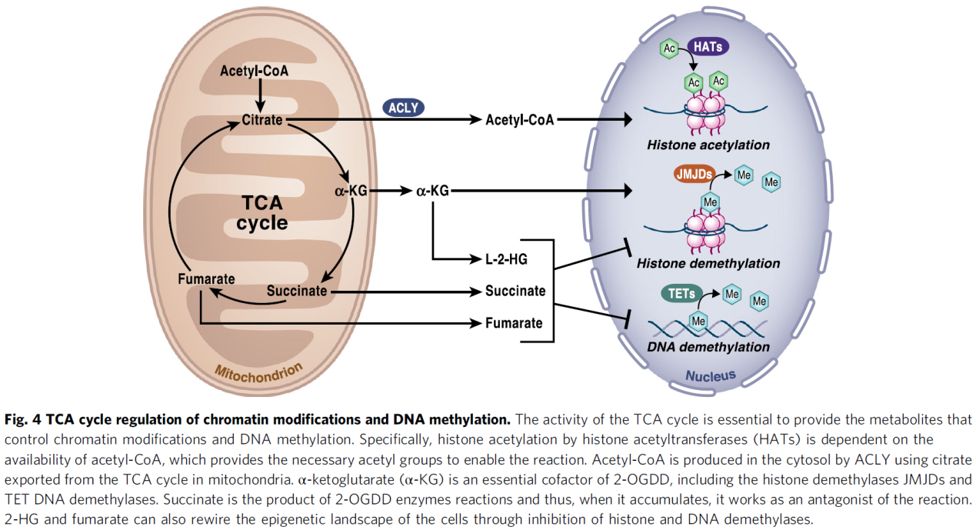

**图4染色质修饰和DNA甲基化的TCA循环调节。**TCA循环的活性对于提供控制染色质修饰和DNA甲基化的代谢物至关重要。具体地说，组蛋白乙酰转移酶（HATs）的组蛋白乙酰化依赖于乙酰辅酶A的可用性，乙酰辅酶A提供必要的乙酰基以使反应得以进行。乙酰辅酶A是在细胞质中利用线粒体TCA循环输出的柠檬酸盐产生的。α-酮戊二酸（α-KG）是2-OGDD的重要辅因子，包括组蛋白去甲基化酶JMJDs和TET DNA去甲基化酶。琥珀酸是2-OGDD酶反应的产物，因此，当它聚集时，可以作为该反应的拮抗剂。2-HG和延胡索酸还可以通过抑制组蛋白和DNA去甲基化酶来重构细胞的表观遗传结构。

在某些情况下，特定基因优先受乙酰辅酶A有效性变化的调节。例如，在多形性胶质母细胞瘤（GBM）细胞系中，有限的葡萄糖利用率降低了乙酰辅酶A水平，并通过控制Ca2+-NFAT途径降低了参与细胞粘附和迁移的基因表达。高水平的乙酰辅酶A增加了进入细胞的钙流量，激活并转移NFAT到细胞核。NFAT一旦进入细胞核，就招募赖氨酸乙酰转移酶（KAT）p300来驱动H3K27ac的位点特异性调节，并增加与细胞迁移和粘附到细胞外基质相关基因的表达。当NFAT持续活跃时，即使在有限的乙酰辅酶A条件下，该特定位点的乙酰化也保持不变，这表明乙酰辅酶A水平可能不是位点特异性组蛋白乙酰化的限速点。结果提示染色质重塑中存在双重调节，组蛋白乙酰化可为调节蛋白提供结合位点，但在不同环境下，某些组蛋白标记的乙酰化可能需要特定的转录因子。一些转录因子如Smad2受乙酰化作用的调节，因此胞浆和细胞核中的乙酰辅酶A池也可以通过这种机制影响基因表达。

**1.2 乙酰辅酶A水平影响免疫、癌症和干细胞功能**

高乙酰辅酶A水平导致组蛋白乙酰化升高，使细胞处于促合成代谢状态，增加细胞生长和增殖相关基因的表达，包括糖酵解酶。因此，癌细胞上调乙酰辅酶A生成酶，如ACLY，以增加其增殖能力。而ACLY的抑制则会抑制肿瘤的发生。导致高乙酰辅酶A水平组蛋白乙酰化增加的信号途径在不同的环境下似乎有所不同。例如，最近对胰腺癌胰腺癌的研究表明，高水平的乙酰基辅酶A及其在甲羟戊酸途径中的使用有利于KRAS突变腺泡细胞通过AKT-ACLY信号轴的恶性进展。

在其它高度增殖的正常细胞中，如T细胞，组蛋白乙酰化需要增加胞浆乙酰辅酶A水平以促进干扰素（IFN）的产生。沿着这些思路，脂肪酸β-氧化产生乙酰辅酶A通过转录因子PROX1调控的表观遗传变化调节淋巴管生成。组蛋白乙酰化也与巨噬细胞和树突状细胞（DC）的激活有关。活化的树突状细胞和巨噬细胞的特征是TCA循环缩短，导致柠檬酸积聚。结果，脂多糖（LPS）刺激的巨噬细胞通过增加胞浆乙酰辅酶A水平而上调。通过NF-κB和STAT信号通路上调ACLY是诱导巨噬细胞分泌一氧化氮（NO）、ROS和前列腺素E2（PGE2）等促炎因子的必要条件。

有趣的是，Akt-mTORC1信号轴也被报道来调节巨噬细胞中的蛋白质水平和ACLY的活性，这些巨噬细胞通过极化抗炎信号IL-4激活。ACLY活性增加介导了组蛋白乙酰化及转录诱导了与细胞增殖和趋化因子产生相关的基因子集。这些结果表明，组蛋白乙酰化的紧密协调调节和环境依赖性代谢控制是驱动特定巨噬细胞状态的必要条件。在胚胎干细胞分化过程中，随着细胞获得更为静止的表型，乙酰辅酶A和组蛋白乙酰化水平降低。此外，造血干细胞线粒体呼吸抑制降低组蛋白乙酰化，这与细胞分化受阻有关。总之，这些研究强调乙酰辅酶A不仅是一个被动的乙酰基供体，而且是一个重要的信号分子，参与调节特定转录因子和组蛋白标记物的活性，最终通过调节基因表达来决定细胞功能。

**2 α-酮戊二酸**

α-KG，也被称为2-氧戊二酸，是2-氧戊二酸依赖性双加氧酶（2-OGDD）的必需共底物，是一大类系统发育的保守酶，在多种底物上催化羟基化反应，包括蛋白质、核酸、脂质和产生CO2和琥珀酸的代谢中间产物。2-OGDD的活性取决于细胞内α-KG与琥珀酸或其它抑制剂如延胡索酸或2-羟基戊二酸（2-HG）的比值。这些羟基化反应除了需要α-KG外，还需要Fe2+作为辅因子，O2作为共底物。抗坏血酸（维生素C）也参与了这些反应，通过诱导氧化Fe3+还原为Fe2+，并恢复2-OGDD酶的活性。在人类，2-OGDD在生理上的重要过程中起关键作用，如对缺氧的反应和染色质修饰。需要注意的是，包括α-KG水平在内的底物细胞内浓度超过了酶结合位点亲和力。因此，我们认为，正是2-OGDD反应的抑制剂，即琥珀酸、延胡索酸或2-HG在高于α-KG的水平上的积聚，调节2-OGDD酶发挥生物效应。

α-KG是低氧反应的关键调节因子。脯氨酰羟化酶PHD1-3是2-OGDD酶，在转录因子HIF-1的调节中起关键作用，HIF-1是O2稳态的主要调节因子。在常氧条件下，位于HIF-1α氧依赖降解区的脯氨酸残基被PHDs羟基化。HIF-1α的羟基化是VHL蛋白（von Hippel-Lindau肿瘤抑制因子）识别HIF-1α并进行多泛素化的信号，VHL蛋白以HIF-1α在蛋白酶体中的降解为靶点。在有限的氧气条件下，或在α-KG或Fe2+水平降低的情况下，PHDs活性受损，导致HIF-1α或HIF-2α积聚并转移到细胞核，从而促进与代谢、红细胞生成和血管生成以及干细胞和免疫细胞功能相关的基因表达的变化（图5）。氧水平的降低和线粒体ROS的产生降低了PHDs，从而增加了HIF-1α。常氧下线粒体ROS的积累也可抑制PHDs激活HIFs。如下文所讨论的，在常氧条件下，TCA循环中间产物琥珀酸、延胡索酸和L- 2-HG可抑制PHDs。有趣的是，在相反的方向，在缺氧时癌细胞通过增加细胞内的α-KG水平来激活PHDs，导致严重的代谢损伤和细胞死亡。

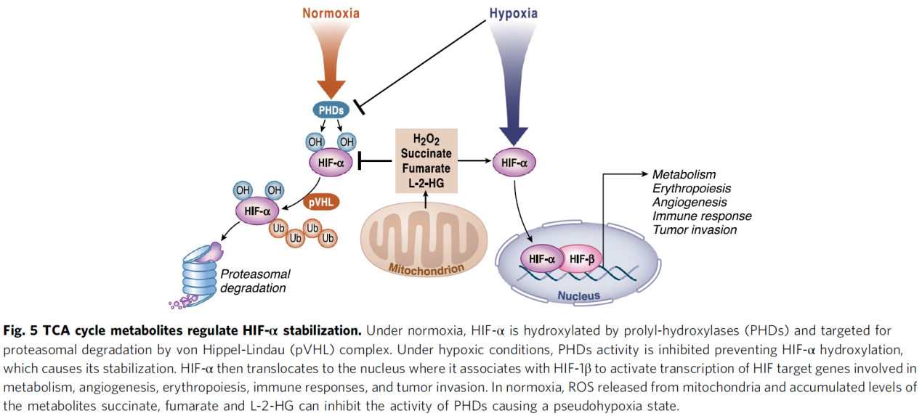

**图5 TCA循环代谢物调控转录因子HIF-α稳定。**在常氧下，HIF-α被脯氨酰羟化酶（PHDs）羟基化，以Von Hippel-Lindau（pVHL）复合物为靶点降解蛋白酶体。在缺氧条件下，PHDs活性被抑制，阻止HIF-α羟基化，从而维持其稳定性。HIF-α然后转移到细胞核，并与HIF-1β结合，激活HIF靶基因的转录，这些靶基因涉及代谢、血管生成、红细胞生成、免疫反应和肿瘤侵袭。在常氧时，从线粒体中释放的ROS和琥珀酸、延胡索酸和L-2-HG的代谢水平可抑制PHDs引起假性缺氧状态。

α-KG通过调节表观遗传变化发挥多种生理功能。α-KG也是一些染色质修饰酶的必需底物，包括含有赖氨酸去甲基酶（KDM2-7）的Jumonji C结构域，是主要的组蛋白去甲基酶和参与DNA去甲基化的10-11易位羟化酶（TET1-3）（图4）。与PHDs类似，最近有报道称KDM6A和KDM5A活性对O2水平的变化很敏感。单个赖氨酸（K）氨基酸残基上的组蛋白甲基化可根据特定残基和甲基化水平激活或抑制转录。DNA甲基化通过改变单核苷酸的结构来改变染色质结构和降低基因表达。α-KG的有效性直接影响基因的表达，因此可通过调节组蛋白和DNA去甲基化酶来调控细胞的命运。例如，细胞内高水平的α-KG（伴随着α-KG/琥珀酸比值增加）是通过调控多个染色质修饰而维持细胞多能性的必要条件。

在巨噬细胞中，α-KG还具有一项重要功能，即促进抗炎反应的同时抑制促炎反应。IL-4激活的巨噬细胞中谷氨酰胺分解增加的一个主要原因是α-KG的产生增加，这有助于通过改变组蛋白去甲基化酶Jmjd3的活性来获得抗炎表型。然而，在经典的LPS刺激后巨噬细胞激活中，发现低水平的α-KG可抑制促炎反应。在机制上，α-KG以一种PHD活性依赖的方式抑制核因子-κB（NF-κB）途径驱动的促炎反应所需的IKKβ活化。此外，这项研究还表明，谷氨酰胺分解产生的α-KG促进LPS诱导的内毒素耐受。这些结果强调，在与巨噬细胞功能紊乱相关的疾病中，靶向α-KG的产生途径可能会提供有前景的治疗靶点。

**3 2-羟基戊二酸（2-HG）**

**3.1 2-HG的生产和去除**

虽然2-HG不是TCA循环的一部分，但这种α-KG衍生的代谢物可以由线粒体基质和细胞胞质中的酶产生。2-HG竞争性地抑制2-OGDDS，并存在于两个异构体中：L-2-HG和D2-HG。两种2-HG的靶点包括组蛋白去甲基化酶、参与DNA甲基化的TET酶和PHDs。在正常组织中，L-或D-2-HG的含量是有限的，但是在某些病理条件下，它们可以达到毫摩尔浓度。胞质和线粒体中IDH亚型发生功能突变引起D-2-HG异构体的累积。有趣的是，IDH1和IDH2是人类癌症中最常见的突变代谢基因，在多种肿瘤中发现，包括胶质瘤、急性髓性白血病（AMLs）和骨髓增生异常综合征（MDS）。IDH1中R132或IDH2中R172的单点突变重组活性位点，导致NADPH的亲和力增加，以牺牲其主要底物（异柠檬酸盐）为代价促进α-KG的减少。对这些肿瘤中D-2-HG积聚的观察使得学界首次使用肿瘤代谢物一词。目前，D-2-HG被用作监测疾病进展的生物标记物，突变的IDH1/IDH2特异性抑制剂正在AML和胶质瘤的临床试验中研究。此外，D-2-HG可以在磷酸甘油酸脱氢酶（PHGDH）的混杂活化下产生，PHGDH是一种经常在癌症中过度表达的酶。通常，这种酶催化始于丝氨酸生物合成途径的第一步，即3-磷酸甘油酯（3PG）转化为3-磷酸羟基丙酮酸（3PHP）并伴有NAD+还原。然而，在人类乳腺癌细胞系中，PHDGH被描述为以NADH依赖的方式将α-KG转化为D-2-HG。

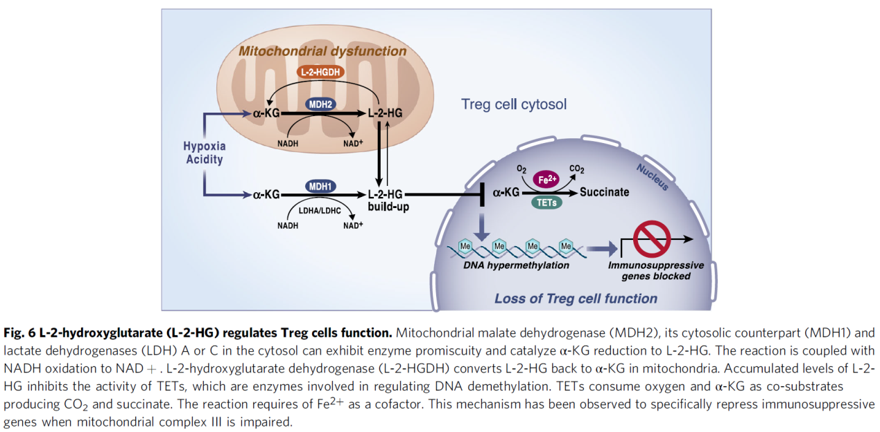

**图6 L-2-羟基戊二酸（L-2-HG）调节Treg细胞功能**。线粒体苹果酸脱氢酶（MDH2）、其胞浆对应物（MDH1）和胞浆中的乳酸脱氢酶（LDH）A或C可表现出酶的混杂性，并能催化α-KG还原为L-2-HG。该反应与NADH氧化为NAD+相偶联。在线粒体中，L-2-羟基戊二酸脱氢酶（L-2-HGDH）将L-2-HG转化回α-KG。积累的L-2-HG水平抑制了TETs的活性，TETs是参与调节DNA去甲基化的酶。TETs消耗氧气，与α-KG作为共基质，产生CO2和琥珀酸。该反应需要Fe2+作为辅因子。当线粒体复合体III受损时，这种机制观察到可以特异性抑制免疫抑制基因。

苹果酸脱氢酶（MDH）1或2和乳酸脱氢酶（LDH）A或C可生成L-2-HG（图6）。MDH2和MDH1分别在线粒体和胞浆中催化OAA转化为苹果酸。通过MDHs将α-KG转化为L-2-HG，并与NADH氧化成NAD+相偶联。在正常条件下，乳酸脱氢酶催化乳酸和丙酮酸的相互转化。然而，低氧条件下LDHA可产生L- 2-HG。细胞在低氧条件下增加L-2-HG以调节组蛋白甲基化水平，包括H3K9ME3，并通过抑制关键代谢途径减少细胞还原应激的能力，表明L-2-HG具有重要生理作用。酸性pH也被认为是L-2-HG产生的有力驱动因素，它有利于LDHA和MDHs酶的混杂活性，而这些酶可利用α-KG作为替代底物。从机理上讲，酸性pH产生优先结合LDHA的质子化α-KG形式。一项独立的研究表明，抑制将L-2-HG转化回α-KG的酶也解释了在酸性微环境中观察到的L-2-HG积累。重要的是，这两项研究都报道了在酸性pH下积累的L- 2-HG水平导致HIF-1α在常氧下的稳定性。由于α-KG的有效性直接影响L-2-HG的产生，这些结果为调控α-KG水平作为酸中毒的潜在治疗策略带来了可能性。

去除2-HG的途径在进化上是保守的。2-HG可通过FAD连接酶2-羟基戊二酸脱氢酶（2-HGDH）的作用转化为α-KG。人类有两种此酶的异构体：D-2-羟基戊二酸脱氢酶（D-2-HGDH）和L-2-羟基戊二酸脱氢酶（L-2-HGDH），二者均位于线粒体内。由纯合突变的种系传递引起的这两种酶中的任何一种缺乏都可能导致一种称为2-羟基戊二酸尿症（2-HGA）的疾病。D-2-HGA是一种罕见的疾病，其症状包括头颅畸形、心肌病、智力低下、张力减退和皮质盲。L-2-HGA是一种罕见的神经退行性疾病，可引起张力减退、震颤、癫痫、智力低下和精神运动障碍。值得注意的是，据报道，患有L-2-HGA的儿童会发育成髓母细胞瘤、多形性胶质母细胞瘤以及肾母细胞瘤。此外，在肾癌中，L2-HGDH表达减少导致了L-2-HG水平的升高，这表明该异构体也有潜在的致瘤作用。

**3.2 2-HG可调节免疫和干细胞功能**

所有导致L-2-HG生成的混杂反应都有一个共同点，那就是NADH的氧化，NADH积累是该反应的驱动因素。NADH水平升高是线粒体功能障碍的直接结果，因为复合物I的一个基本功能是NAD+再循环。因此，抑制癌细胞线粒体复合物III可以增加2-HG的产生。同样，在造血干细胞（HSC）复合物III活性的破坏可促进2HG水平的升高。值得注意的是，胎儿HSC在呼吸不足的情况下仍保持其增殖能力，但无法分化。最近，有报道称，调节性T细胞（Tregs）中线粒体复合物III的丢失导致2-HG的积聚。Treg是免疫耐受和内环境稳定的关键介质。在这项研究中，老鼠体内Treg细胞若缺乏氧化磷酸化功能，则会在第3至第4周出现一种致命的免疫紊乱疾病，导致老鼠死亡。有趣的是，复合物III缺陷的Treg细胞失去了它们的抑制能力，而它们的增殖和存活却没有受到影响。与野生型相比，复合物III转录缺陷型Treg细胞在维持稳定的FOXP3（Treg的主要调控转录因子）表达的同时，其免疫调控分子的表达上存在差异。在这两种情况下，在HSC和Tregs中，积累的2-HG水平似乎改变了细胞功能，这与特定组蛋白标记物的高甲基化和DNA甲基化有关。

有趣的是，在Tregs中，差异下调基因的位点显示DNA甲基化，提示2-HG在这些小鼠自身免疫病理表型中可能起作用。由于线粒体功能缺陷而累积的2-HG，能够通过直接和特异性地影响免疫抑制基因的表达来调节Tregs，从而介导细胞信号，而不影响该T细胞亚群的其它生物学结果（图6）。这项研究进一步证明了2-HG水平与免疫细胞中细胞命运的调节之间存在有趣联系。例如，D-2-HG被证明有利于辅助性T细胞17（Th17）细胞的分化，这是一种T细胞群体，Th17是通过增加Foxp3位点的DNA甲基化水平来促进炎性反应，这一过程将抑制幼稚CD4+T细胞向诱导Tregs细胞的分化。通过天冬氨酸转氨酶GOT1将谷氨酸转化为α-KG，对D-2-HG的产生、Th17的调节和诱导Tregs细胞的归宿是必需的。最后，在小鼠CD8+ T细胞中，由于T 细胞受体的激活，L-2-HG水平升高，有利于其分化和抗肿瘤能力。由于2-OGDDs在不同组织中的表达可能不同，而2-HG的作用可能与周围环境相关。总而言之，2-HG是一种通过异常代谢功能积累的代谢物，通过非代谢机制发挥大部分作用。

**4 琥珀酸**

**4.1 琥珀酸作为肿瘤代谢物**

琥珀酸是一种具有多种细胞内功能和组织功能的TCA循环代谢物。琥珀酸被认为是一种肿瘤代谢物，由于SDH的失活突变而出现累积。SDH突变常见于多种癌症，包括遗传性副神经节瘤（PGL）和嗜铬细胞瘤（PCC）。琥珀酸积累会影响基因表达调控，并通过两种主要机制促进肿瘤的发生。琥珀酸是2-OGDD酶反应的产物，因此它的积累抑制了这些酶。因此，琥珀酸的变化对组蛋白和DNA甲基化有深远的影响，可改变细胞的表观遗传景象和基因表达（图4）。在副神经节瘤中，发现SDH基因突变建立了DNA高甲基化表型。SDH缺陷细胞显示出5-mC/5-hmC比值和组蛋白甲基化的增加，这种作用可通过在体外培养基中添加外源性的α-KG来逆转。DNA甲基化与趋向恶性肿瘤的神经内分泌分化的关键基因沉默有关。进一步的研究将确定是否与组蛋白乙酰化中乙酰辅酶A的作用类似，激活特定程序以促进特定位点的组蛋白或DNA甲基化，而不是在高琥珀酸水平下的整体变化。此外，琥珀酸可以抑制PHD，促进HIF-1α在有氧状态下积累，被称为假性缺氧现象。

**4.2 琥珀酸在天然免疫调节中具有重要作用**

脂多糖（LPS）处理的巨噬细胞的代谢产物显示大量的琥珀酸，这可维持HIF-1α的稳定，并激活促炎细胞因子IL-1β的转录。用复合物II进行琥珀酸氧化是驱动IL-1β产生的必要条件。缺乏SDH B亚基的巨噬细胞在LPS刺激下，IL-1β产生减少，而HIF-1α保持稳定。体内抑制SDH可减轻LPS诱导的内毒素血症。LPS刺激琥珀酸氧化促进泛醌池累积的减少和线粒体膜电位(ψm)升高，通过复合物I依赖性的反向电子传递（RET）来提高线粒体ROS的产生。当线粒体膜电位较高时，从复合物II中进入泛醌池的过量电子，导致RET增加, 这诱发了复合物I生成线粒体ROS。因此，线粒体复合物I或II抑制剂可降低IL-1β产生和HIF-1α稳定化。另一种氧化酶（AOX）的过度表达，能够帮助减轻泛醌池中过量的电子，降低LPS刺激的巨噬细胞中的ROS水平和IL-1β的产生。一项独立的研究表明，大肠杆菌或肠道沙门氏菌攻击的巨噬细胞增加线粒体复合物II的活性，而复合物I的活性则降低，进一步支持SDH具有促进促炎症表型的介导作用。在小鼠体内，采用NPA抑制复合物II后，会限制巨噬细胞的促炎作用。由琥珀酸介导的RET、进而产生线粒体ROS，不只见于免疫细胞，因为RET也见于缺血再灌注损伤的心脏和大脑。目前，使用复合物II或I抑制剂减少RET的策略正在临床试验中。

**4.3 琥珀酸有组织作用**

除了细胞内信号作用外，琥珀酸还通过G蛋白偶联受体琥珀酸受体1（SUCNR1）发出信号。直到2004年，He等描述了琥珀酸与SUCNR1结合，通过调节肾素-血管紧张素系统诱导高血压效应时，才首次发现了这个受体的配体。从那时起，在各类细胞中，包括树突状细胞和巨噬细胞，琥珀酸与受体结合后呈现出多个信号级联反应，此类反应似乎有助于这些细胞发挥促炎功能。总而言之，这些研究揭示了琥珀酸氧化是免疫效应细胞的中心和主要调节器。最后，值得注意的是，最近的研究表明琥珀酸是一种在机体遇冷后激活棕色脂肪细胞产热的系统分子。在这种情况下，棕色脂肪细胞对摄取循环中升高的琥珀酸具有很高的亲和力，然后通过被SDH氧化来增加ROS水平和UCP1活性。探究TCA循环中其他代谢物是否在某些情况下可介导全身反应，将是件有趣的事。**5 延胡索酸**

**5.1 延胡索酸通过多种信号功能促进肿瘤生长**

延胡索酸水合酶（FH）失活突变导致延胡索酸积累到毫摩尔水平，见于遗传性延胡索酸尿症、遗传性平滑肌瘤病和肾细胞癌（HLRCC），延胡索酸通过抑制TET酶触发上皮-间质转化（EMT）引起DNA甲基化。延胡索酸是2-OGDD酶的有效抑制剂，因此，其有助于在FH缺陷的肿瘤中出现假性缺氧状态，通过抑制PHDs酶使HIF-1α即使在常氧下也保持稳定。延胡索酸是一种亲电体，能引起蛋白质琥珀酰化，即延胡索酸结合并使活性巯基蛋白半胱氨酸残基失活的过程。琥珀酰化蛋白质修饰首先在糖尿病中被发现，在糖尿病患者中，延胡索酸水平的升高导致β细胞功能逐渐恶化。特别是，缺乏Fh1的小鼠在出生后6-8周左右出现进展性葡萄糖耐受不良和糖尿病，其GAPDH、GMPR和PARK7/DJ-1的半胱氨酸基团与延胡索酸共价结合，形成琥珀酰化修饰。在HLRCC，延胡索酸促使KEAP1的琥珀酰化，来负性调控主要抗氧化转录因子NRF2。其他研究表明，高浓度的延胡索酸通过结合谷胱甘肽来增加ROS信号传导。延胡索酸积累后的琥珀酰化修饰也被证明会导致线粒体顺乌头酸酶（ACO2）活性的丧失，这对铁硫簇结合至关重要。最后，当延胡索酸在癌细胞中积聚时，可促进转铁蛋白转录的铁反应元件结合蛋白2（IRP2）和铁硫(Fe-SA)簇生物合成蛋白家族也出现琥珀酰化修饰。

**5.2 延胡索酸是一种抗炎信号**

延胡索酸还可以通过控制染色质的修饰（图4）和调节蛋白质的琥珀酰化来发挥免疫调节剂的作用。具体地说，在炎症反应侵袭后，通过谷氨酰胺回补效应使延胡索酸出现积累，可抑制KDM5组蛋白去甲基化酶活性，这对于机体经受免疫和炎症是必要的。 KDM5的抑制增加了H3K4me3的水平，H3K4me3是TNF和IL-6启动因子的基因转录活性的标记物。延胡索酸也在LPS激活的巨噬细胞中积聚。此外，延胡索酸二甲酯（DMF）等延胡索酸衍生物是一种高效的亲电试剂，可调节T细胞功能。目前临床上将DMF用于治疗自身免疫性疾病，包括多发性硬化（MS）和银屑病。使用无偏倚蛋白质组学方法，Blewett等人发现T细胞中的不同蛋白质对DMF诱导的半胱氨酸共价修饰敏感。在这些蛋白中，作者发现蛋白激酶Cθ(PKCθ)在DMF阻止T细胞活化的情况下不再与共刺激受体CD28结合。重要的是，作者展示了这些DMF敏感半胱氨酸的突变如何损害PKCθ-CD28相互作用和T细胞活化，从而再现了应用DMF时观察到的效应。近年来，在DMF治疗MS的小鼠和患者外周血单个核细胞（PBMCs）中也发现GAPDH的琥珀酰化可导致其酶活性失活。内源性延胡索酸还通过小鼠和人巨噬细胞的琥珀酰化修饰而抑制GAPDH活性。这些结果表明DMF通过抑制糖酵解来调节免疫细胞的活性，而糖酵解是T细胞不同亚群激活和增殖所必需的代谢途径。

**6 衣康酸**

**6.1 衣康酸是一种重要的免疫调节剂和抗菌剂**

衣康酸是由TCA循环中间产物顺乌头酸脱羧基而生成。在结核分枝杆菌感染的小鼠肺和LPS激活的巨噬细胞中出现衣康酸的积累。免疫应答基因1蛋白（IRG1）是负责衣康酸生成的酶。此后，IRG1被重新命名为顺乌头酸脱羧酶。感染肠沙门氏菌的巨噬细胞中IRG1功能丧失，从而使得乌头酸水平及抗菌活性降低。衣康酸盐的抗菌特性来源于它抑制异柠檬酸裂解酶的能力，乙醛酸分流是许多寄生虫生存所必需的途径，特别是在低糖条件下，而异柠檬酸裂解酶是参与乙醛酸分流的关键酶。LPS也诱导IRG1，从而触发衣康酸的积累，进而限制IL-1β的产生。

**6.2 衣康酸可引起亲电应激**

最初，衣康酸被证明抑制SDH，从而限制琥珀酸氧化，这被认为是衣康酸抑制炎症的主要机制。然而，衣康酸是SDH的一种相对较弱的竞争性抑制剂，提示衣康酸可能通过其它机制发挥抗炎作用。最近的研究表明，衣康酸激活抗氧化剂转录因子NRF2的下游通路，以及通过NRF2非依赖机制，有助于其在活化巨噬细胞中的抗炎特性。衣康酸具有亲电性质，可以破坏KEAP1与NRF2的相互作用。衣康酸还可以抑制NF-κB的抑制剂IκBζ，从而限制LPS诱发的炎症刺激。有趣的是，衣康酸的衍生物，如衣康酸辛酯或衣康酸二甲酯，它们均是强亲电性的，在体外和活体中可减少促炎性细胞因子的产生。体内注射衣康酸二甲酯改善了银屑病小鼠模型中IL-17–IκBζ诱发的皮肤病理学结果。这些结果极大地扩展了衣康酸的生物学知识，提高了衣康酸衍生物作为自身免疫性疾病治疗药物的可能性。然而，由于高水平的衣康酸可能导致B12缺乏，因此长期接触衣康酸的安全性仍需要进一步评估。

**三 结论**

在过去的20年里，线粒体生物学经历了一次复兴，部分原因是人们认识到线粒体具有超越ATP和大分子物质的重要生物学功能。事实上，线粒体在决定细胞命运和功能方面，已经从被动的角色进化到主动的角色。在机制上，TCA循环代谢物已经被证明可以控制转录因子和染色质修饰，以改变细胞功能和命运。然而，在许多情况下，TCA循环代谢产物的堆积如何影响特定基因表达的分子细节仍有待阐明。未来的研究还可能发现TCA代谢产物在翻译后修饰之外发挥信号功能的其他机制。新的证据表明，在细胞自主功能之外，TCA循环代谢产物通过非细胞自主功能控制生理。在未来的几年里，研究代谢物的全身效应及其在身体不同部位之间的信号传递作用将是这个领域的重要课题。最令人神往的发展是利用TCA循环代谢产物的衍生物来改善人类的炎性疾病。我们希望看到更多关于TCA周期信号作用的最新发现被转化到临床上。展望未来，我们预测TCA循环代谢产物将继续为生物学、生理学和疾病提供新的线索。